Ацидозоофитореактор для очистки сточных вод, поступающих от коттеджей
Н.И. Куликов, Л.Н. Приходько
Сочинский государственный университет, Россия
Аннотация. Ацидофитореактор представляет собой устройство, предназначенное для очистки сточных вод, воздуха и получения пищевых продуктов, и может быть использовано в индивидуальном домостроении в сельской местности, для турбаз, баз отдыха и санаториев.
Ключевые слова: ацидофитореактор, очистка сточных вод, нулевой баланс отходов, пищевые продукты.

В прибрежных и курортных городах в последнее время всё большее внимание уделяют проблемам экологии. Концепция «ноль отходов» озвучивается уже на самом высоком уровне, так как образование огромного количества отходов стало проблемой первого порядка всех городов России. Искусственные круговороты воды, воздуха и пищи рассматривают многие авторы [1] с главной целью, чтобы продукты, которые мы потребляем, перерабатывались и превращались не в мусор, а в другие продукты.
Ацидозоофитореактор(АЗФР)представляет собой устройство, предназначенное для очистки сточных вод, воздуха и получения пищевых продуктов, и может быть использован в индивидуальном домостроении [2] в сельской местности, для турбаз, баз отдыха и санаториев.
ЗадачамиАЗФР являются:
- Совмещение процессов ацидофикации, выращивания гидробионтов и ведения фотосинтеза в одном устройстве;
- Обеспечение простоты эксплуатации, экономичности и нулевого баланса отходов в окружающую природную среду, снижение занимаемой площади земли [3];
- Обеспечение человека пищевыми продуктами от отходов своей жизнедеятельности.
Решение поставленных задач достигается снабжением септика, оснащенного трубопроводами впуска исходной сточной воды, отвода осветлённой воды и переливным окном перетока осветлённой воды в усреднитель расходов, вентиляционной трубой и патрубком выпуска сброженного осадка в плавающий зоореактор. При этом вентиляционный воздух выводится в фитореактор с зелёными растениями, овощных культур, оснащённый освещением, световыми лучами видимого спектра. Выросший в биобарабане зоопланктон скармливается сорной рыбе или возвращается в септик.
Устройство АЗФР иллюстрируется рисунками1,2.
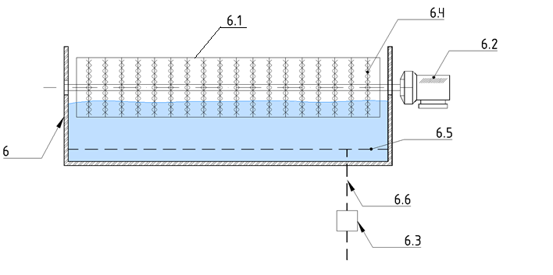
Рис. 1.Устройство для выращивания гидробионтов.
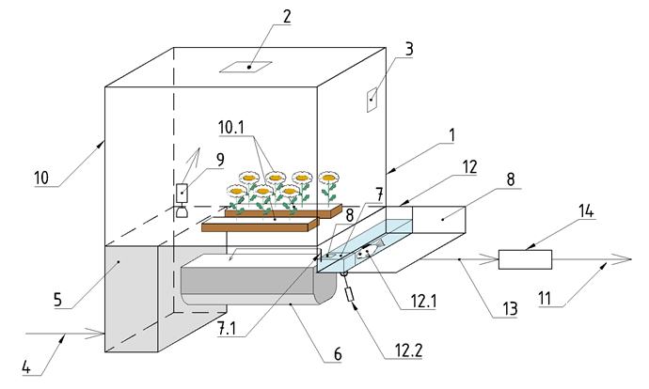
Рис. 2. Ацидозоофитореактор.
На Рис. 1,2 использованы следующие условные обозначения:
- Парник для размещения АЗФР
- Осветительный прибор в корпусе 1
- Установка кондиционирования в корпусе 1
- Поступление сточной воды в устройство АЗФР
- Ацидозоофикатор
- Зоореактор роторного типа
  - Биобарабан
  - Мотор – редуктор зоореактора роторного типа
6.3 Воздуходувка для регенерации насадки 6.4, зоореактора
6.5 Барботер регенерации насадки 6.4.
6.6 Воздуховод
7. Биореактор доочистки воды
7.1 Эрлифты циркуляции воды
8. Обеззараживающееустройствоочищенной воды УФ лучами
9. Вентилятор
10. Фитореактор
10.1 Грунт для растений в фитореакторе
10.2 Струны для фиксации растений в корпусе 1
11. Трубопровод очищенной воды.
12. Вырастной бассейн для рыбы 12.1.
  - Насос отвода осадков из вырастного бассейна в ацидозоореактор
13. Трубопровод отвода очищенной воды в РЧВ
- Резервуар чистой воды.
АЗФР совмещенного типа работает так:
Исходная сточная жидкость из коттеджа по трубопроводу поступает в корпус1 АЗФР в ацидофикатор 5, где отстаивается и отделяется от механических примесей взвешенных веществ[4]. Так как в ацидофикаторе 5 протекают анаэробные процессы, происходит минерализация примесей сточных вод, что приводит к их сгущению, уменьшению влажности и объема. При ацидофикации выделяется газы: углекислота, метан и прочие, в том числе и дурнопахнущие вещества, содержащие серу. Газывыделяются из осадка и воды и с помощью вентилятора 9 перемещаются в фитореактор 10, где и поглощаются зелеными насаждениями [5, 6], которые углекислоту превращают в кислород и биомассу растений [7]. Также перерабатываются и другие органические вещества.
Сточная вода из ацидофикатора 5 после осветления поступает самотеком в зоореактор 6 роторного типа равномерно, так как зоореактор 6 размещен в резервуаре, усреднителе расходов ацидофикатора 5. Процесс переноса массы части вещества в пространстве между сточной водой и гидробионтами, удерживаемыми ершовой насадкой 6.4 зооореактора 6 производится с помощью мотор-редуктора зоореактора роторного типа6.2, вращающего биобарабан 6.1, погруженный в очищаемую сточную воду.
Уменьшение стоимости процесса ацидофикации и биологической очистки сточных вод достигаетсяза счет интенсификации процесса, из-за наличия повышенной биомассы микроорганизмов, удерживаемых насадкой. Количество гидробионтов на ерщовой насадке в 2-5 раз больше по сравнению со свободноплавающим активным илом, концентрация которого в аэротенках обычно составляет 2г/л, а на насадке от 6 до 10г/л. Также и кислород воздуха с наименьшими затратами энергии растворяется в очищаемой воде. Воздуходувка 6.6 и вентилятор 9 очень экономичны, так как не имеют вращающихся деталей и не перегреваются при работе.
Минимальны также и эксплуатационные затраты по установке АЗФР, т.к. ацидофикатор 5 обслуживается один раз в год, а зоореактор – один раз в месяц. Воздух, поступающий с помощью вентилятора 9 в фитореактор 10, поглощается высшими водными растениями или зелеными растениями овощных культур и освобождается от примесей без затрат электроэнергии, нуждаясь только в сборе урожая и овощей.
Процесс ацидофикации органических веществ сточной жидкости активизируется биоценозом[8], который удерживается ершовой насадкой из полиамидных волокон, зафиксированной в септике.
Из биореактора 7 до очистки воды [9], зоопланктон, задержанный ершовой насадкой 6.4, один раз в сутки перемещается в вырастной бассейн 12, где и поедается рыбой 12.1, фекалии которой удаляются в ацидофикатор 5 не чаще один раза в месяц с помощью насоса 12.2.
Фитореактор 10, засаживается растениями, имеющих развитую поверхность в виде зеленых листьев, игольчатых стволов и плетущихся ветвей, например, высшие водные растения или овощные культуры.
За счет утилизации осадка в удобрение, образующихся газов в биомассу растений, кислорода и зеленых насаждений в пищу человека, а зоопланктона в биомассу рыбы[10], достигается нулевой баланс отходов.
Быстрорастущая рыба (пескарь, карась), разводимая в выростном бассейне, скармливается домашним животным (куры, утки, индейки, гуси), являющимся промежуточным звеном к пищевой цепи человека.

Литература
- Куликов Н. И., Куликова Е. Н., Омельченко В.В., Приходько Л. Н. Искусственные круговороты воды, воздуха и пищи как основа системы жизнеобеспечения нового поколения. М.: ЛЕНАНД, 2016, 129 с.
- Патент на изобретение №2260568. Очистная установка для сточных вод коттеджей. Авторы: Куликов Н. И., Куликова Е. Н., Приходько Л. Н., Патентообладатель: Куликов Н. И. Опубликовано: 20.09.2005. Бюл. №28.
- Куликов Н.И., Ножевникова А.Н. и др; Очистка муниципальных сточных вод с повторным использованием воды и обработанных осадков: теория и практика / Под общей ред. Н.И. Куликова, А.Н. Ножевниковой. – М.:Логос, 2015. – 400с.
- Водоснабжение II: пер. с финского/ Э.Карттунен. – СПб.: Новый журнал, 2005.-688с., ил.
- Timofeeva S.S., Stom D.I. Present and perspectives of using hydrobotanic treatment for sewage waters // ActaHydrochim. Hydrobiol. - 1986 - v.16 - № 3 - pp. 299-312.
- Тимофеева С.С., Тимофеев С.С. Время биотехнологий. Системы с высшей водной растительностью для очистки сточных вод // Вода Magazinе. №10 (50), октябрь 2011. - С.56-62.
- Christofi N., Ivshina I. B. Microbial surfactants and their use in field studies of soil remediation // J. Appl. Microbiol. 2002. Vol. 93. pp. 915-929.
- Д.В. Ульрих. Биоинженерные сооружения для очистки загрязненных поверхностных стоков// Инженерный вестник Дона, 2017, №2 URL: ivdon.ru/ru/magazine/archive/n2y2011/4214/.
- Серпокрылов Н.С., Щербаков С. A. Доочистка шахтных вод на фильтрах с песчаной загрузкой // Инженерный вестник Дона, 2011, №2 URL: ivdon.ru/ru/magazine/archive/n2y2011/434/.
- Куликов Н. И., Зубов М. Г., Куликова Е. Н., Приходько Л. Н., Попов Д. В. Биологическая очистка воды (теория и практика) // Сочи: ООО «Типография «Дория», 2013. 289 с.
References
1. Kulikov N. I., Kulikova E. N., Omel'chenko V.V., Prihod'ko L. N. Iskusstvennye krugovoroty vody, vozduha i pishhi kak osnova sistemy zhizneobespechenija novogo pokolenija [Artificial rotations of water, air and food as basis of the system of life-support of new generation]. M.: LENAND, 2016, 129 р.
2. Patent naizobretenie №2260568. Ochistnaja ustanovka dlja stochnyh vod kottedzhej. [Cleansing setting for the effluents of cottages]. Kulikov N. I., Kulikova E. N., Prihod'ko L. N., Patentoobladatel': Kulikov N. I. Opublikovano: 20.09.2005. Bjul. №28.
3. Kulikov N.I., Nozhevnikova A.N. i dr; Ochistka municipal'nyh stochnyh vod s povtornym ispol'zovaniem vody i obrabotannyh osadkov: teorija i praktika [Cleaning of municipal effluents with the repeated use of water and treat fallouts: theory and practice]. pod obshhej red. N.I.Kulikova, A.N. Nozhevnikovoj. M.:Logos, 2015. 400р.
4. Vodosnabzhenie II: per. s finskogo [Water supply II is translation from Finnish]. Karttunen Je. SPb.:Novyjzhurnal, 2005.688р., il.
5. Timofeeva S.S., Stom D.I. Present and perspectives of using hydrobotanic treatment for sewage waters. ActaHydrochim. Hydrobiol. 1986. v.16 № 3 pp. 299-312.
6. Timofeeva S.S., Timofeev S.S.Voda Magazine. №10 (50), oktjabr' 2011. р.56-62.
7. Christofi N., Ivshina I. B. J. Appl. Microbiol. 2002. Vol. 93. pp. 915-929.
8. D.V. Ul'rih. Inzhenernyj vestnik Dona (Rus), 2017, №2. URL: ivdon.ru ru.magazinearchiv.n2y20114214.
9. Serpokrylov N.S., Shherbakov S. A. Inzhenernyj vestnik Dona (Rus), 2011, №2. URL: ivdon.ru.ru.magazinearchiven2y2011434.
10. Kulikov N. I., Zubov M. G., Kulikova E. N., Prihod'ko L. N., Popov D. V. Biologicheskaja ochistka vody (teorija i praktika) [Bioscrubbing of water]. Sochi: OOO «Tipografija «Dorija», 2013. 289 р.

